**ASSUNTO :. INDICO PARA QUE O DEPARTAMENTO COMPETENTE, REALIZE MANUTENÇÃO NA MALHA ASFÁLTICA DA AVENIDA DR. JOÃO AVANCINI, NO MOGI MIRIM II.**

**DESPACHO:.**

**SALA DAS SESSÕES ____/____/_____**

**PRESIDENTE DA MESA**

**INDICAÇÃO Nº , DE 2018**

**SENHOR PRESIDENTE,**

**SENHORES VEREADORES,**

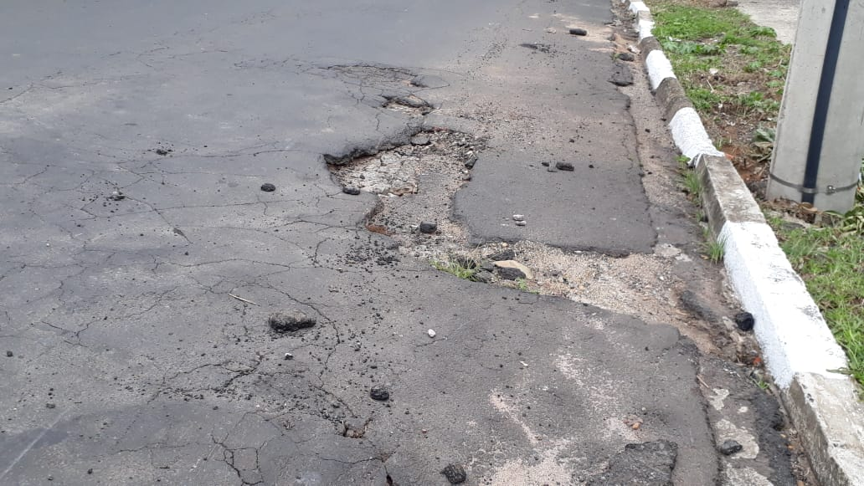INDICO ao Exmo. Senhor Prefeito Municipal, para que o departamento competente, realize manutenção na malha asfáltica da Avenida dr. João Avancini, no Mogi Mirim II.

SALA DAS SESSÕES “VEREADOR SANTO RÓTOLLI”, aos 09 de novembro de 2018.

**VEREADOR LUIS ROBERTO TAVARES**